ДОГОВОР №___
о внесении задатка на участие в аукционе по продаже имущества
граждан Сапчугова Н.А., Сапчугова С.А.

город Владивосток «___»____________2017г.
ООО «Арис», в лице представителя по доверенности Серегиной Т.Ю., именуемое в дальнейшем «Организатор торгов», с одной стороны, и
_____________________________________________________________________________________________________________________________________________________________ именуемый в дальнейшем «Претендент», с другой стороны, руководствуясь Положением о порядке, сроках и условиях реализации имущества Сапчугова Николая Анатольевича (ИНН 2501032671984, дата рождения: 15.02.1985), Сапчугова Сергея Анатольевича (ИНН 250105468668, дата рождения 02.09.1980), являющегося предметом залога по обязательствам перед ПАО Сбербанк, утвержденного ПАО Сбербанк решением от 10.04.2017г., далее Положение, заключили настоящий Договор о следующем:
1.Претендент обязуется уплатить организатору торгов сумму, равную
1 390 000,00 (один миллион триста девяносто тысяч рублей 00 коп.)
(сумма задатка указывается цифрами и прописью согласно опубликованного на сайте ЭТП сообщения о торгах)
Указанная сумма вносится в качестве задатка на участие в аукционе 07.06.2017г. по продаже имущества Сапчугова Н.А., Сапчугова С.А., находящегося в совместной собственности (залог ПАО Сбербанк): Лот №1 – 5-комнатная квартира, назначение: жилое, общая площадь 161,8 кв.м, этаж 1,2,3, адрес (местонахождение) объекта: Приморский край, г.Владивосток, ул.Садгородская, д. 13, кв.5,
(№ лота и наименование лота указываются согласно опубликованного на сайте ЭТП сообщения о торгах)
2.Сумма, указанная в пункте 1 настоящего Договора, должна быть уплачена организатору торгов не позднее 31.05.2017 года <1>.
Сумма, указанная в пункте 1 настоящего Договора, считается уплаченной:
2.1. В день предъявления в банк, в котором открыт расчетный счет Претендента, платежного поручения о перечислении соответствующих денежных средств на расчетный счет организатора торгов, при условии наличия достаточных денежных средств на расчетном счете Претендента и наличия достаточных денежных средств на корреспондентском счете банка (платежеспособности банка);
2.2 В день фактической оплаты при использовании иных форм расчета при условии наличия достаточных денежных средств на корреспондентском счете банка, через который осуществляются расчеты (платежеспособности банка). Дата фактической оплаты должна быть поставлена на соответствующем платежном документе.
2.3. В случае не зачисления суммы, указанной в пункте 1 настоящего Договора, на расчетный счет организатора торгов до дня проведения аукциона, указанного в объявлении о проведении аукциона, комиссия по проведению аукциона принимает решение об отказе Претенденту в допуске к участию в аукционе.
Реквизиты расчетного счета организатора торгов
Получатель ООО «Арис»
ИНН 2721162474
р/с 40702810408010021171
РЕГИОБАНК-филиал ПАО Банка «ФК ОТКРЫТИЕ», г.Хабаровск
БИК 040813997, к/с 30101810508130000997.

2.4. В случае если сумма, указанная в пункте 1 настоящего Договора, не уплачена в срок, указанный в абзаце первом настоящего пункта, или уплачена в указанный срок в неполном размере, либо не поступила или поступила не в полном размере на расчетный счет организатора торгов в срок, указанный в п.2.3., Претендент не допускается к участию в аукционе. При этом если Претендентом сумма задатка уплачена и поступила на расчетный счет организатора торгов не в полном размере в указанный в абзаце первом настоящего пункта срок, уплаченная сумма возвращается Претенденту в сроки, установленные пунктом 6 настоящего Договора.
2.5.В случае если сумма задатка (часть суммы задатка) уплачена Претендентом по истечении срока, установленного п.2.1., либо поступила на расчетный счет организатора торгов по истечении срока, указанного п. 2.3., сумма задатка (часть суммы задатка) возвращается Претенденту в течение пяти рабочих дней.
3. Порядок участия Претендента в аукционе, порядок проведения аукциона (в том числе порядок определения победителя аукциона) устанавливаются Положением, а в части, не урегулированной Положением, - законодательством Российской Федерации.
4. В случае признания Претендента победителем аукциона и/или заключения по результатам аукциона с ним договора купли-продажи имущества, указанного в п. 1 настоящего Договора, сумма задатка Претенденту не возвращается и засчитывается в счет оплаты по Договору купли-продажи.
5. При уклонении (отказе) Победителя от заключения Договора купли-продажи в сроки, установленные Положением о торгах, задаток ему не возвращается.
6.В случае если Претендент не признан победителем аукциона (при количестве двух и более участников), организатор торгов обязан возвратить сумму задатка Претенденту в течение пяти рабочих дней с даты размещения протокола об итогах торгов на электронной торговой площадке - АО «Российский аукционный дом», размещенной по адресу: bankruptcy.lot-online.ru , далее ЭТП.
7.Если Претендент не допущен к участию в аукционе в случаях, установленных настоящим Договором, Положением и законодательством Российской Федерации, организатор торгов возвращает сумму, внесенную в качестве задатка, в течение пяти рабочих дней, с даты размещения протокола об итогах торгов на ЭТП.
8. Внесенный задаток не возвращается победителю в случае, если победитель торгов не оплатит продаваемое на торгах имущества в срок, установленный протоколом об итогах торгов и заключенным договором купли-продажи Имущества.
9.Положение о порядке, сроках и условиях реализации имущества Сапчугова Николая Анатольевича (ИНН 2501032671984, дата рождения: 15.02.1985), Сапчугова Сергея Анатольевича (ИНН 250105468668, дата рождения 02.09.1980), являющегося предметом залога по обязательствам перед ПАО Сбербанк, утвержденного ПАО Сбербанк решением от 10.04.2017г.
является обязательным для Сторон. В части, не урегулированной настоящим Договором и Положением, Стороны руководствуются законодательством Российской Федерации.
10.Настоящий Договор составлен в электронном виде. Проект договора размещен на сайте ЭТП, сообщении о торгах в ЕФРСБ и является публичной офертой. Оплата задатка на расчетный счет организатора торгов является безусловным подтверждением оферты.
11.Настоящий Договор вступает в силу с момента его подписания электронно-цифровой подписью организатора торгов.

Организатор торгов:  ООО «Арис»  ИНН 2721162474  р/с 40702810408010021171  в РЕГИОБАНК-филиал ПАО Банка «ФК ОТКРЫТИЕ», г.Хабаровск  БИК 040813997, к/с 30101810508130000997 | Претендент
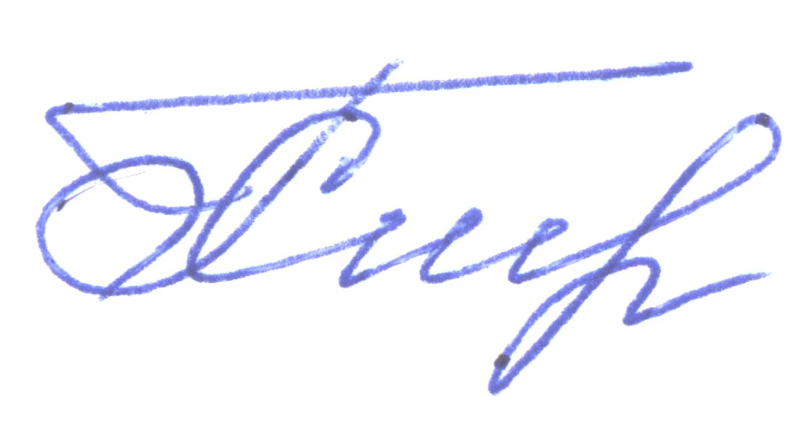  Представитель по доверенности  __________________/Серегина Т.Ю. | ________________ /

